项目申报平台用户注册使用手册

- 注册流程说明
平台网址：www.ccbip.cn

注：所有用户需用IE浏览器进行注册和申报，用户名一经申请不可更改，填报前请慎重选择。
二、注册操作
1、科研处注册
操作流程如下：
图1-1
注：实线为注册人员操作列表，虚线为科研机构操作列表。

首先由科研处填写注册基本信息，信息填写完成后，由科研机构审批（分院），审批通过，则可通过注册信息登录系统。

具体操作：
打开系统登录页面，已注册科研处，填写用户名、密码和验证码登录系统；未注册科研处，点击“科研处注册”，如图：2-1
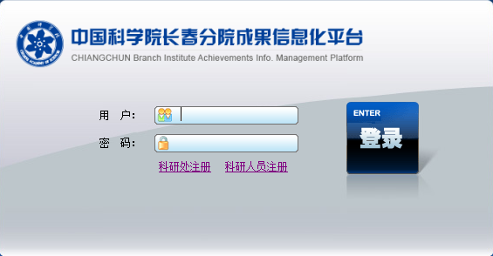
图2-1
填写科研机构信息，填写完成，点击保存按钮，如图：2-2
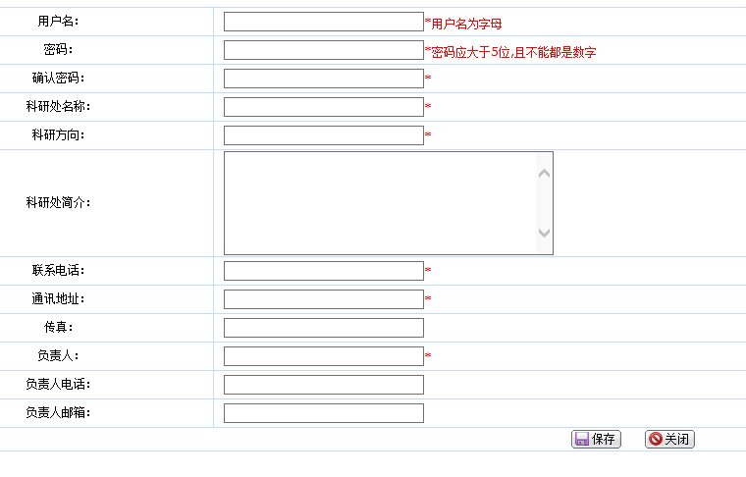

图2-2
科研处注册成功后，登录账号未被激活，需要科研机构（分院）进行审批操作。审批通过的科研处信息，即可登录系统。

2、科研人员注册

操作流程如下：
图3-1
注：实线为注册人员操作列表，虚线为各所科研处操作列表。

首先由科研人员填写注册基本信息，信息填写完成后，由所级管理部门（各所科研处），审批通过，则可通过注册信息登录系统。

具体操作
打开系统登录页面，已注册科研人员，填写用户名、密码和验证码登录系统；未注册的科研人员，点击“科研人员注册”，如图：4-1
图4-1
填写科研人员信息，填写完成，点击保存按钮，如图4-2
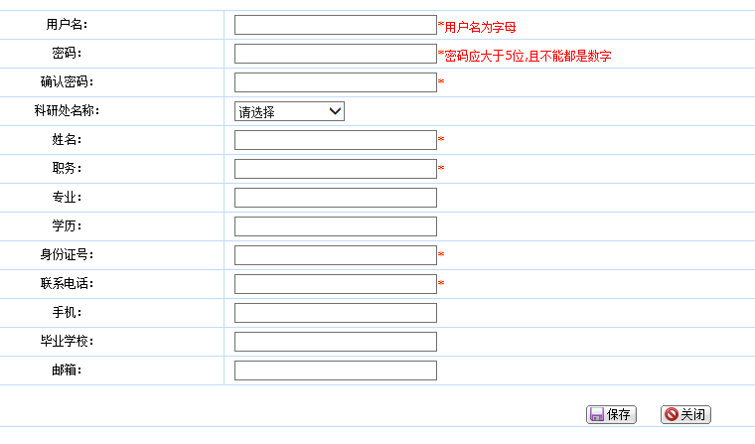
图4-2
科研人员注册成功后，登录账号未被激活，需要由所级管理部门（各所科研处）。审批通过的科研人员注册信息，即可登录系统。

